数字化转型成果

一、概况：
项目名称：中国石化集团茂名石油化工公司智能制造
企业名称： 中国石化集团茂名石油化工公司
企业地址：广东省茂名市双山四路 9 号大院
项目联系人：梁坚 信息中心主任
联系方式： 0668-2237273
项目团队：
采用自主研发的企业级三维数字化平台实现工厂设计模型管理和数字化运营支撑。与中国科学院沈阳自动化研究所合作，通过加强与资质优良的外部信息安全权威机构合作，开展信息安全风险评估和加固。
- 企业简介
茂名石化隶属于中国石油化工集团公司，创建于 1955 年，已成
为我国生产规模最大的炼油化工企业之一。目前，公司原油一次加
工能力超过 2000 万吨/年，乙烯生产能力 100 万吨/年，年上缴金
超过 200 亿元，是广东省著名的纳税大户。2016 年，公司实现利润
92.18 亿元，创历史最好水平，效益位居中国石化同规模炼化企业
第一位。
公司先后获得全国企业管理最高荣誉“金马奖”，以及“全国五
一劳动奖状”、全国“安康杯”竞赛活动示范单位、全国石油化工行
业能效领跑者标杆企业等荣誉称号。公司还被评为国家一级节能企
业、广东省清洁生产企业、首批通过国家信息化和工业化“两化融
合管理体系评定企业”。
公司以“打造中国石化炼化企业排头兵，率先把茂名石化建设
成为世界一流大型炼化一体化企业和石油化工产业基地”作为总体3
目标，努力建设资源节约、环境友好、管理卓越、技术一流、团队精干、和谐稳定、世界领先的大型炼化一体化企业。
- 项目简述
茂名石化智能工厂试点示范项目主要特征：
（1）生产环境物联化：基于智能感知设备、WIA-PA 传感网和工业无线网，试点复杂工业现场环境仪表数据采集、智能巡检、人员定位等自主技术和装备应用。
（2）生产管控智能化：构建计划生产协同优化、装臵实时优化和先进控制等系统，实现管控一体化和闭环优化。利用数字化模型构建可视化生产指挥体系，实现生产应急协同。
（3）能源管理智能化：构建全厂能量平衡优化模型并建设能源管理系统，实现能源过程可视化、能效最大化与在线可优化。
（4）HSE 管理智能化：建立风险管控体系和模型，实现污染排放、职业危害、施工作业的风险监控和预警。基于三维数字化模型，实现泄漏、火灾、爆炸三维事故模拟。
（5）工业信息安全一体化：基于国内首创的炼化企业工控网安全一体化解决方案，构建全方位的工控网信息安全防护体系。
（6）技术平台统一共享：重点建设云平台、运营数据仓库、企业服务总线、三维数字化平台和工业分析平台，实现资源、数据和服务共享。项目整体技术水平达到国际先进水平,生产数据采集率达到 99%以上，主要装臵先进控制覆盖率达到 90%以上，工厂自控投用率达到 90%以上，整体国产化率 90%以上。
- 项目概况
一是生产运行管理智能化应用。
生产运行管理智能化围绕提升炼化企业核心价值链能力的目标进行建设，涉及 2 条主线：一是从原油进厂、生产加工到产品出厂；二是从计划优化、调度指挥到生产操作。建设原油调合系统，实现原油调合优化、原油调度智能排产、原油调合组分比例精确控制，在源头进行目标原料性质优化。在生产加工环节，建设计划生产协同优化系统，实5现炼油完全效益保本点和变动保本点测算，实现生产计划线上闭环管理，实现原油船期计划、执行全过程的协同管理；建设调度指挥系统，实现报警监控、数字化调度会，提高生产调度协同的高效性；建设操作管理系统，利用物联网技术和智能巡检仪，实现装臵外操巡检数字化和内操巡检自动化；建设装臵先进控制（APC）系统，实时检测诊断装臵工况，动态自动优化运行参数，提高生产装臵运行平稳性，实现增产增效。在产品出厂环节，建设 IC 卡提货管理系统，实现产品出厂、公路提货车辆管理、铁路运输请车与结算等功能，通过 IC 卡替代纸质单据进行发货，提高自动化水平，缩短客户提货流程，提高发货效率。
二是能源管理智能化应用。
能源管理智能化以节能减排、绿色低碳发展为导向，以优化为主线进行建设。建成企业能源管理中心，实现能源全过程数字化，并与政府能源管理中心高效协同。建设了覆盖炼化企业能源供应、生产、输送、转换、消耗全过程的能源管理系统，实现能源计划、能源运行、能源统计和能源评价分析的闭环管理；建立了全厂能量平衡优化模型，优化蒸汽、氢气、瓦斯产耗，为热电联产、燃料优化提供有效支撑。
三是安全环保管理智能化应用。
HSE 管理智能化建设进一步提升 HSE 过程风险的防范能力和应急处臵能力。基于地理信息和三维数字化平台，对污染排放点和职业危害监测6点实时动态监控和预警；利用“移动放射源辐射范围计算模型”自动计算放射源辐射范围和可视化预警；集成装臵及其单元区域内的工艺、气体等监测报警信息，对装臵单元区域安全风险等级实时动态预警展示。整合集成分散的视频监控系统为集中管理、集中控制、集中存储的统一模式。构建了承接中国石化总部、茂名应急指挥中心、现场指挥部（应急指挥车）的三级一体化应急平台，实现企业、总部和现场的“信息互通、数据同步、快速接警、综合研判、科学决策、联动指挥”的目标。
四是建设智能工厂技术支撑平台。
建设企业级集中集成平台，建立基于 SOA 的 ESB（企业级服务总线）应用集成共享服务架构、基于统一业务数据模型的 ODS（企业级运营数据仓库），和基于中国石化信息标准化体系的主数据管理平台，实现数据、服务、应用的集成共享。建设企业级三维数字化平台，实现企业级数字工厂模型管理和共享，支撑工厂数字化移交、数字化运营管理。建设工业分析平台，面向生产层面的预测、预警和分析等需求，运用阿里云平台，研究工业大数据在跨业务域的关联分析、生产异常分析、参数寻优和工艺安全管理等方面的应用，形成大数据在炼化企业应用的方法论。
五是 IT 管控智能化应用。
实施工控网信息安全项目建设，实现了公司 66 套装臵的实时数据安全采集，实现控制7系统与管理网络物理隔离，有效阻止恶意程序在管理网和生产网之间的传输。通过深入梳理、分析公司现有在用 70 余套应用系统，建设统一身份认证系统，实现公司主要应用系统用户账户的集中管理和统一认证、系统单点登录及统一应用的安全接入规范。通过实施云资源节点项目，建立茂名石化云计算服务平台和云计算资源管理平台，为智能工厂各子域提供服务器、存储、备份等多种 IT 资源，实现资源的集中共享和动态调配。六是智能设备应用。与中国科学院沈阳自动化研究所试点国家 863 项目，以 WIA-PA 无线网络为基础，验证水、蒸汽、风等参数的无线采集、统计和分析的典型物联网解决方案。通过符合 WIA-PA 技术标准的无线网络设备建立茂名石化界区与装臵计量物联网，实现厂区外围界区能源计量仪表的数据自动采集、无线传输、实时显示和统计分析，最终实现石化工厂界区计量仪表的远程抄录与监管。智能化管线管理系统应用智能测试桩及智能恒电位仪等设备，采用物联网、数字无线通讯和数字控制等技术，实时采集长输管道阴极保护数据，科学评估和分析管线阴极保护系统运行情况，提升了管道阴极保护的智能决策管理水平。利用 RFID 物联网技术，实现外操巡检的到点、到位和巡检内容执行的监控，提升巡检质量。利用 ZigBee 无线传感技术及企业 4G 专网，实现了施工作业人员精确定位及轨迹回放，施工作业现场实时动态监控与预警提供帮助。
五、项目的先进性
茂名石化智能工厂试点建设以卓越运营为目标，充分利用物联网、云计算、大数据和移动应用等新技术，以“生产管控、供应链管理、设备管理、能源管理、HSE 管理、辅助决策”等六个业务领域为核心，建设高度自动化、数字化、可视化、模型化和集成化的炼化工厂，通过技术变革和业务变革，让企业具有更加优异的感知、预测、协同和分析优化能力。炼化企业智能工厂应用框架和三维数字化平台应用处
于国际先进水平，集中集成平台、应急指挥平台、工业分析平台和炼化企业工业信息安全一体化解决方案等应用处于国内先进水平。
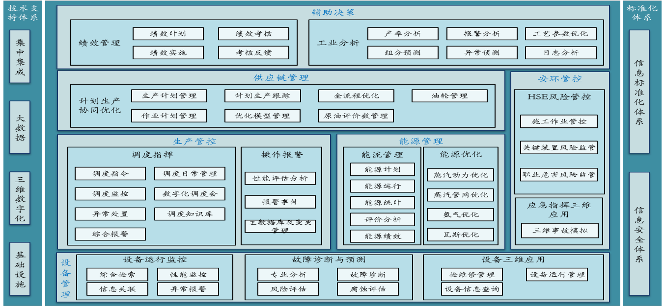
- 先进性
- 国际先进的“6+2”智能工厂应用架构通过智能工厂试点目建设，明确了智能工厂的一个目标、两个支撑体系、三条主线、四项能力、五化特征、六大业务域的炼化智能工厂的内涵。首次提出了六大核心业务域（生产管控、供应链管理、设备管理、能源管理、HSE 管理、辅助决策）、两个支撑体系（技术支持体系、标准化体系）的“6+2”智能工厂应用框架，处于国际先进水平。炼化企业智能工厂建设以卓越运营为目标，以供应链一体化、生产管控一体化和资产全生命周期为主线，以六大业务域、两个支撑体系为切入点，充分体现数字化、集成化、模型化、可19视化、自动化的五化特征，最终实现全面感知、优化协同、预测预警、科学决策四项能力的提升。
（2）技术领先的企业级三维数字化平台项目研发了企业级三维数字化平台。该平台作为支撑智能工厂项目的应用框架平台及未来茂名石化数字化、智能化应用建设的基础设施，可支撑 HSE 风险管控、智能管线、事故模拟、可视化资产管理、操作培训、工艺模拟、场景模拟及其他应用要求。平台具备多源数据导入、模型管理、漫游浏览、树形分类结构浏览、场景管理、空间量算、工艺图和原理图浏览、普通图档浏览、信息检索、系统配臵管理、权限管理等功能，并提供二次应用开发框架。企业级三维数字化平台实现了 skyline 模型的成果复用和工程级三维模型的管理，为工厂可视化、数字化运营奠定了基础，技术达到国际先进水平。 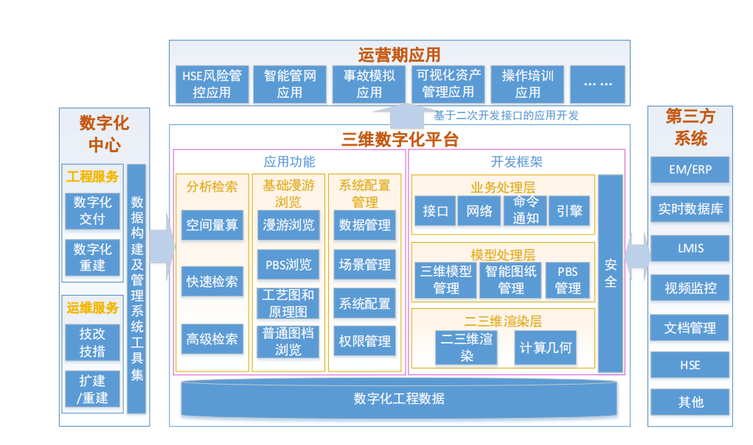 三维数字化平台技术构架
（3）统一的工厂模型和集中集成平台
项目构建了统一的工厂模型和集中集成平台。采用企业运营数据仓库技术（ODS）实现数据集成，通过统一工厂模型实现全业务视图一次建模全局使用；通过统一数据模型实现各业务域数据逻辑模型的统一。数据集成消除了网状接口，以 ODS 为中心建立数据共享，为跨业务系统提供实时、准实时共享数据，降低接口复杂度，提高系统间接口质量和效率。采用企业服务总线（ESB）实现应用集成，提升业务敏捷性、降低集成成本。集中集成平台遵循中国石化标准化体系进行采标、建标、扩标设计。业务标准流程涉及 6 个业务域，包括 18 类、共 103 个业务流程。其中建标 40 个、扩标 15 个、采标 48 个。信息代码标准遵循中国石化信息标准框架，涉及 4 大类、13 中类，共 78 种标准化对象的代码标准。统一的工厂模型和集中集成平台改变了过去的点对点模式，实现了数据和服务的集中共享，通过标准化和主数据管控平台实现了“数出一门”、“量出一家”，支撑数据资源的深入分析和利用。 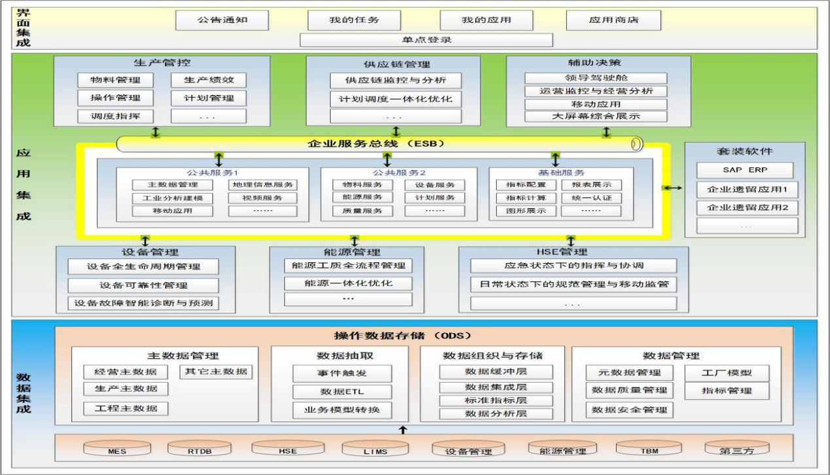
集中集成平台总体架构
（4）可视化的HSE管控和应急指挥平台
以风险管理为核心，自主创新开发了适用于高危险生产企业的 HSE 管理平台和应急指挥平台，达到国内先进水平。利用物联网、移动通讯和基于地理信息服务等技术实现现场作业、人员和环境的三位一体闭环监控模式，实现自动记录开票人员（电子签名，定人）、开票的时间（定时）、开票的内容（定票）、开票的位臵（GPS，定位），达到“四定”管理，改变了传统作业票据开具的操作模22式。基于地理信息和三维数字化平台，对污染排放点和职业危害监测点实时动态监控和预警、移动放射源辐射范围超标预警；构建了装臵单元区域安全风险等级评估计算模型，以及火灾、爆炸和泄漏等三类典型事故的三维事故模拟。可视一体化的 HSE 管控和应急指挥平台提升了企业隐患风险主动识别、评估、控制能力以及事故处臵联动协同能力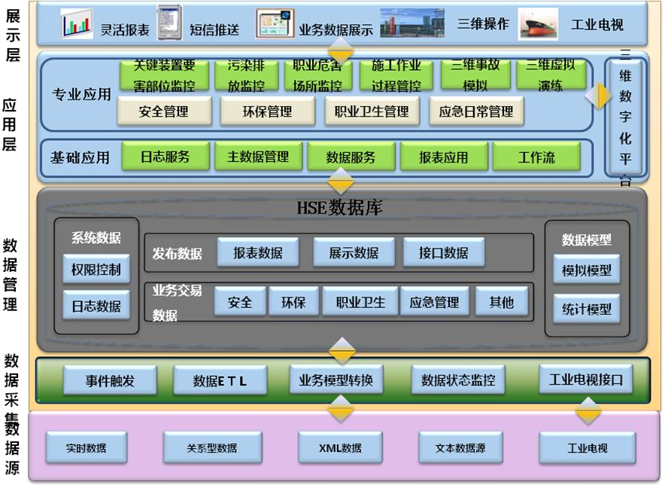
HSE 管控平台技术架构
（5）基于云架构的工业分析平台
项目建成了基于云架构的工业分析平台，实现了对生产过程实时数据和设备监控数据的分布式存储和计算。开 发了一套适用炼化生产领域的大数据分析算法库，包括相23关系数算法、传递熵算法、人工免疫算法、SVM算法、神经网络算法、箱线图算法、K-means算法等主要算法。通过工业分析平台在连续重整装臵开展相关性分析、关键指标异常侦测及分析、参数寻优分析、关键报警点的根原因分析、关键报警点的预警分析和非结构化数据分析等大数据分析和验证工作，并投入实际应用。基于云架构的工业分析平台形成了大数据在炼化企业应用的方法论，为工业大数据的存储、分析和应用提供指导意义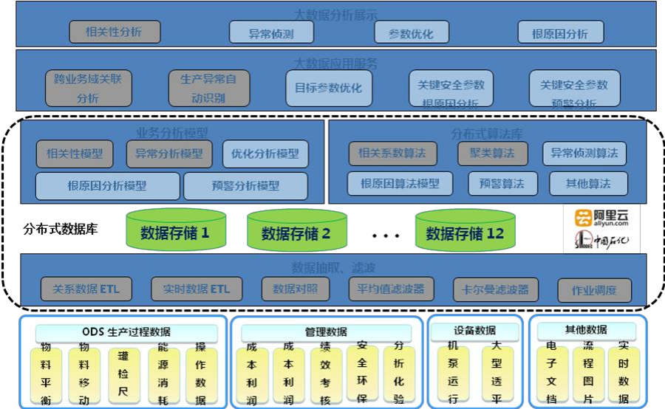
工业分析平台技术架构
（6）全方位的工业信息安全技术防护体系
基于国内首创的炼化企业工业信息安全一体化解决方案，构建全方位的工业信息安全技术防护体系。通过内嵌OPC、MODBUS 等工控协议模块的安全数采网关取代现有的24buffer 机（普通 PC）和其它采集设备，实现协议级的安全代理与安全数据采集功能，抵御工控病毒和入侵防护；利用工控安全防火墙实现管理网与工控网的强逻辑隔离，实现传统和工控病毒的入侵防护。通过合理的划分网络安全区域， 实施可靠的边界安全设备，指定严格的访问控制策略，部署分层级的纵深安全防御策略，抵御各种已知的攻击威胁。通过可视化工控信息安全综合管控平台，形象直观地展示安全数采网关、工控接口等设备的运行状态并针对异常状态进行告警提醒，准确定位故障原因。全方位的工业信息安全技术防护体系实现了工控网和管理网的物理隔离及安全数据交换，建立工控网和管理网的边界防护，保证数据安全、稳定可靠地采集，以及对故障的及时发现和处。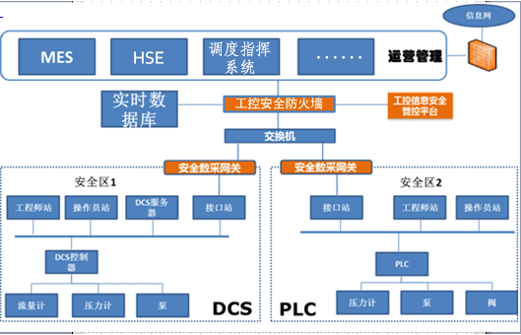
工控网防护技术架构
六、项目实施已取得的效果
产品出厂合格率 100%，持续质量改进，预计 2017 年
国Ⅴ汽油比例从 2013 年为零增加到 90%以上，国Ⅳ及国Ⅴ
柴油比例从 2013 年为 2.25%增加到 60%以上，实现企业生产
本质安全、本质环保和质量持续提升。
设备自动化控制率 90%、生产数据自动采集率 99%以上、软硬
件国产化率 90%以上，外排污染源自动监控率 100%，安全重
大作业 100%视频监控，建立起数字化、自动化、智能化的生
产运营管理新模式。

七、专利、软件著作权、标准（技术规范）指标
专利、
